Załącznik nr 6 do SWZ
OPIS PRZEDMIOTU ZAMÓWIENIA CZ. I - SPRZĘT REHABILITACYJNY I POMOCNICZY
Lp | Nazwa | Opis | Ilość sztuk
1. | Kule dla dorosłych (pachowe) 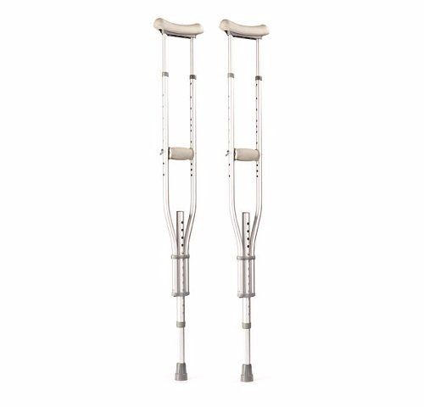 | Kule pachowe z regulowanymi uchwytami; Regulacja wysokości od 97 do 158 cm; Maksymalne obciążenie 113 kg; Miękkie podparcie pod pachę; Lekki aluminiowy trzon z antypoślizgową gumową nasadką; Ergonomiczny kształt;  Produkt medyczny, atestowany.  W zestawie dwie sztuki kul oraz nakładki antypoślizgowe minimum 10 szt. | 10
2. | Kule inwalidzkie dla dorosłych (łokciowe) 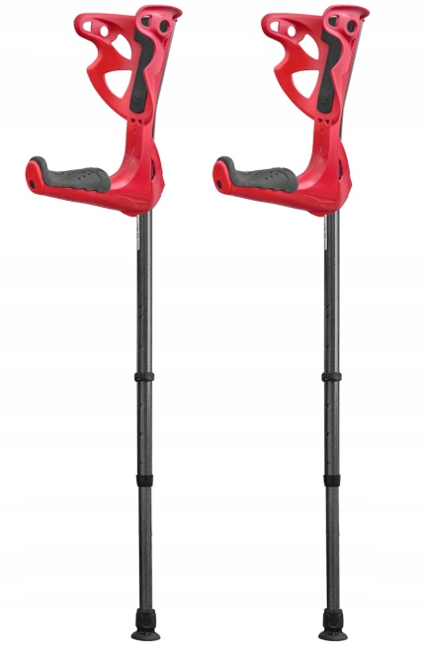 | Kule ortopedyczne o cechach:  - ergonomiczne, bardzo wygodne miękkie uchwyty oraz podparcia,  - bardzo lekkie, waga jednej sztuki ok. 0,46 kg,  - obciążenie do minimum 130 kg,  - materiał rurki: aluminium - zabezpieczona epoksydowanym lakierem, który nadaje wyjątkowy charakter kuli,  - regulacja wysokość uchwyt do podłoża: około 69 - 99 cm - można dostosować niemal do każdego wzrostu,  - spełnia wymagania normy europejskiej ISO 11334-1,  - kula kompletna gotowa do użycia, posiada również nasadkę,  - atestowana, posiada certyfikat CE wyrób medyczny.  W zestawie dwie sztuki kul oraz nakładki antypoślizgowe minimum 10 szt. | 10
3. | Kule dla dzieci (łokciowe)  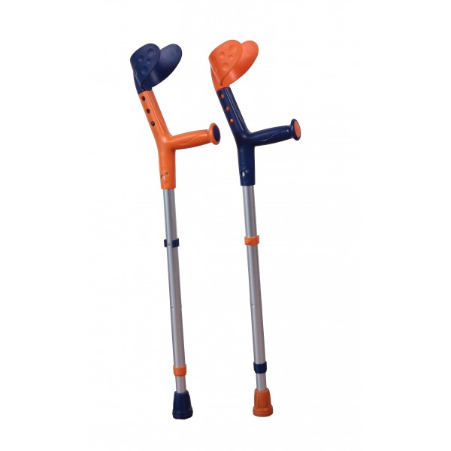 | Wysokość uchwytu od podłogi: od 55 do 75 cm; Ilość stopni regulacji wysokości: 10 (co minimum 2,5 cm); Rękojeść kuli pokryta miękkim materiałem i wyposażona w funkcję przeciwpoślizgową; Rękojeść kuli o specjalnym kształcie przeciwdziałającym wyślizgnięciu się z dłoni; Regulowany uchwyt: od 16 do 21 cm; Lekkie aluminiowe rurki; Waga kuli do: 0,5 kg; Z antypoślizgową gumową nasadką; Światło odblaskowe z przodu; Maksymalne obciążenie: 100 kg Ergonomiczny kształt; Produkt medyczny, atestowany.  W zestawie dwie sztuki kul oraz nakładki antypoślizgowe minimum 10 szt. | 10
4. | Materace przeciwodleżynowe  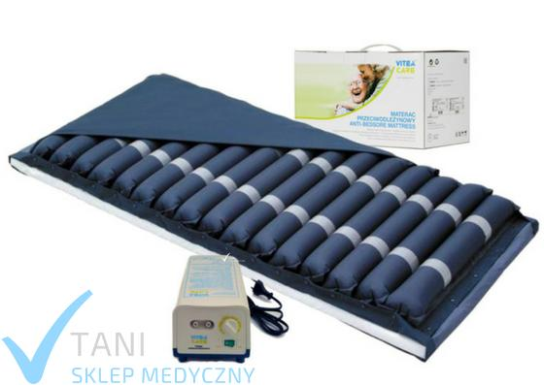 | Pneumatyczny zmiennociśnieniowy materac przeciwodleżynowy konstrukcji „rurowej” o 17 komorach w układzie dwóch rzędów komór na przemian wypełnianych powietrzem, z pokrowcem; Wykonany z PCV; Łącznik pozwalający na wypięcie jednej rury, aby uzyskać wolną przestrzeń pod odleżyną co przyspiesza gojenie się rany; Ilość komór minimum: 17, cykl pracy 10-12 min; Płynna, ręczna regulacja ciśnienia w materacu, dobierana indywidualnie do wagi pacjenta; Ultra cicha, energooszczędna pompa z filtrem Pneumatyczny zmiennociśnieniowy materac przeciwodleżynowy konstrukcji „rurowej” o minimum 17 komorach w układzie dwóch rzędów komór na przemian wypełnianych powietrzem, z pokrowcem; Wykonany z PCV; Łącznik pozwalający na wypięcie jednej rury, aby uzyskać wolną przestrzeń pod odleżyną co przyspiesza gojenie się rany; Ilość komór minimum: 17, cykl pracy ok. 10-12 min; Płynna, ręczna regulacja ciśnienia w materacu, dobierana indywidualnie do wagi pacjenta; Ultra cicha, energooszczędna pompa z filtrem powietrza; Wyłogi do mocowania na zwykłych materacach łóżkowych; Wytrzymałość materaca minimum do 140 kg; Wymiary materaca ok. 190 x 85 x 11 cm; Ilość pompowanego powietrza ok. 4,5 litr/min; Pobór prądu ok. 7 W; Zasilanie elektryczne ok. 220/230V 50/60Hz; Waga pompy ok. 1,5 kg; Waga materaca ok. 3,5 kg;  Produkt medyczny, atestowany  Zestaw zawiera:  - Energooszczędna ultracicha pompa  - Wytrzymały materac rurowy  - Pokrowiec nieprzemakalny  - Zapasowa rura  - Łącznik pozwalający na wypięcie jednej rury  - Uchwyt do mocowania popy na łóżku  - instrukcja obsługi | 10
5. | 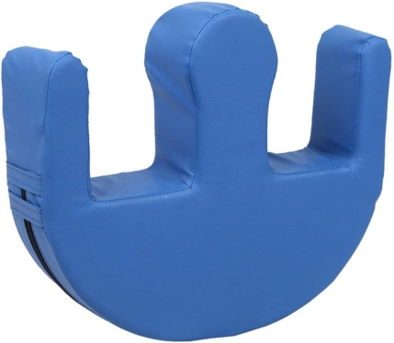  Pomoc w obracaniu pacjenta | Urządzenie do obrotu dla osób o ograniczonej sprawności ruchowej; Materiał: flanel + wysoce elastyczna gąbka wtryskowa; Rozmiar: ok. 40 x 46 x13cm / 15.7 x 18.1 x 5,1 cala; Okładka flanelowa, miękka i wygodna, przyjazna skórze, oddychająca, odporna na brud; Wewnętrzny rdzeń wykonany z bawełny perełkowej, dobrej wytrzymałości, wysokiej gęstości, silnej pojemności obciążenia, brak deformacji; Ukryta jednoczęściowa konstrukcja zamka; | 10
6. | 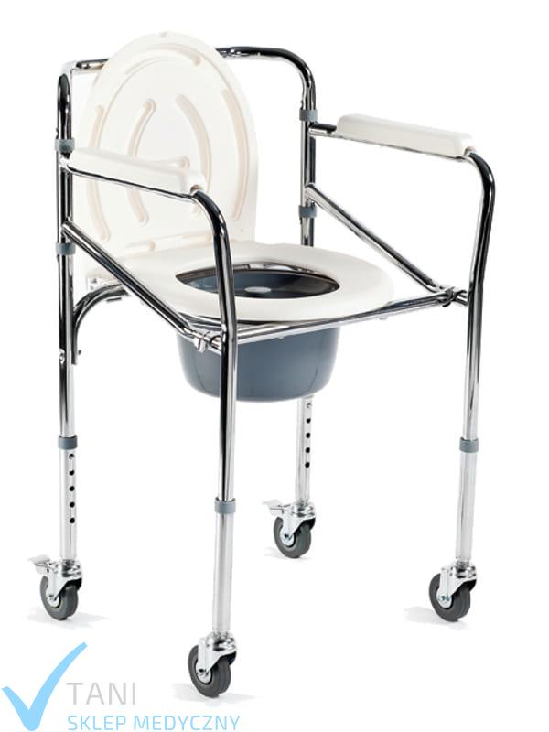  Krzesełka toaletowe | Krzesło toaletowe na kółkach o stalowej chromowanej konstrukcji odporna na korozję; Składany dzięki prostej konstrukcji; Regulowana wysokość skokowa (ok. 2,5 cm) pozwalająca na dopasowanie go do potrzeb użytkownika; Boczne uchwyty wspomagają stabilność i bezpieczeństwo użytkowania; Krzesło bez pojemnika ma możliwość najeżdżania na toaletę; Nóżki zakończone kółkami,  z hamulcem na tylnych kółkach;  Dane techniczne: Materiał konstrukcji – stal; Rama składana – tak; Szerokość wewnętrzna – ok. 47 cm; Szerokość całkowita ok. 53 cm; Wysokość całkowita ok. 73-83 cm; Wymiary siedziska – ok. 43x38 cm; Wysokość siedziska od podłoża – ok. 43-53 cm, Waga – ok. 7,5 kg; Max. Obciążenie 100 kg; Produkt medyczny, atestowany; | 10
7. | Podpórka pod plecy na łóżko regulowana ręcznie  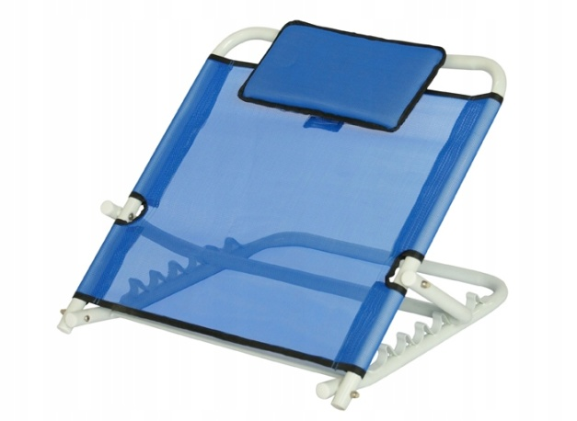 | Podpórka pod plecy na łóżko wytrzymała, aluminiowa rama zabezpieczona nietoksyczną powłoką lakierniczą; Prosty system regulacji o 5 różnych wysokości ułożenia oparcia; 5 stopniowa regulacja ręczna; Oparcie wykonane z przewiewnego płótna; Kąt nachylenia ok. 25-80 stopni; Szerokość oparcia: ok. 55cm; Szerokość całkowita: ok. 62cm; Wysokość oparcia: ok. 56cm; Waga: ok. 3,6kg; Materiał konstrukcji – stal/płótno; Wymiary około – szer. 55 x gł. 50 x wys. 25-57 cm;  Max. Obciążenie – 100 kg; Waga – ok. 2,7 kg; Produkt medyczny, atestowany | 10
8. | 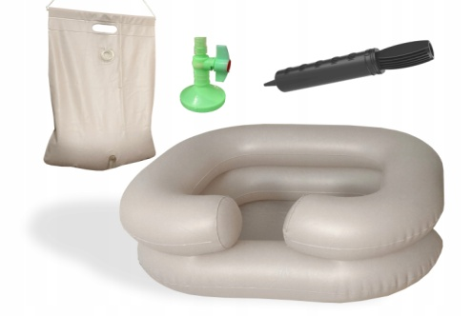  Miska (wanienka) do mycia włosów | Zestaw do mycia głowy wykonany z wytrzymałego nieprzemakalnego PCV; Dwie komory powietrzne, z których każda posiada osobną dziurkę do nadmuchiwania. Ze specjalnym wycięciem na szyję zwiększający komfort leżącego; Łatwy w utrzymaniu czystości oraz przechowywaniu; Basen wyposażony w odpływ wody regulowany pokrętłem.; Wymiary ok. 65x50x25 cm; Pojemność zbiornika min. 8L; Pojemność miski min. 10 L; Waga ok. 0,8 kg  Zestaw zawiera:  - Basen  - Zbiornik na wodę  - Prysznic  - Pompka | 10
9. | Stojak/ stelaż - Przenośny zestaw do mycia głowy  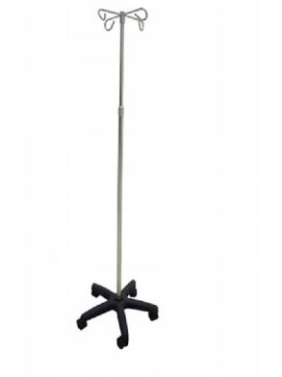 | Lekki aluminiowy stelaż, podstawa z tworzywa sztucznego; Regulacja wysokości w zakresie ok. 104 do 211 cm; Mobilna podstawa z 5 kółkami obrotowymi umożliwia łatwe przemieszczanie; 4 zaczepy z wykonane z metalu o max. obciążeniu 2,5 kg / 1 hak; Kolory stelażu: chromowany; Kolor podstawy: czarny; wysokość podstawy: ok. 13 cm; Wymiar podstawy ok. 56 cm Waga: ok 2,56 kg; Produkt medyczny, atestowany | 10
10. | Taboret higieniczny pod prysznic  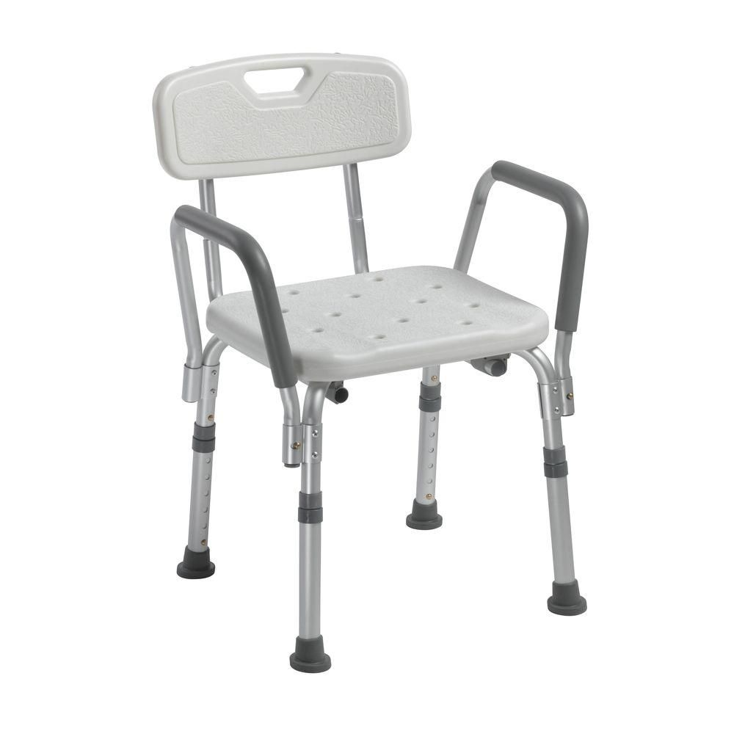 | Aluminiowy taboret/krzesełko prysznicowe 4 w 1; Wysokość regulowana skokowo; Konstrukcja z lekkiego aluminium. Siedzisko i oparcie wykonane z materiału PE; Produkt ultra lekki; Waga ok. 3,1 kg.  Produkt z certyfikatem CE  Funkcje produktu:  - krzesło z oparciem i podłokietnikami  - krzesło z oparciem(bez podłokietników)  - krzesło z podłokietnikami(bez oparcia)  - taboret(bez oparcia i podłokietników)  Montaż i demontaż bez użycia narzędzi.  Specyfikacja produktu:  Krzesło ze wszystkimi elementami nośnymi wsuniętymi w siedzisko; z nóżkami montowanymi krzyżowo. W oparciu uchwyt do przenoszenia z możliwością zdemontowania; Oparcie małych rozmiarów aby dostęp do pleców był jak najdogodniejszy; Nóżki zabezpieczone w antypoślizgowe nakładki; Poręcze pokryta specjalną otuliną; Siedzisko zabezpieczone w otwory przelotowe dla wody, powierzchnia chropowata w celu zapobiega poślizgom; Z oparciem chroniącym przed przechyłem w tym, podłokietniki zapewniające pewny chwyt i wspomagające wstawanie i siadanie; Siedzisko z otworami odpływowymi dla wody aby nie doszło do poślizgu u osoby siedzącej. | 10
11. | Nosze płachtowe z torbą transportową  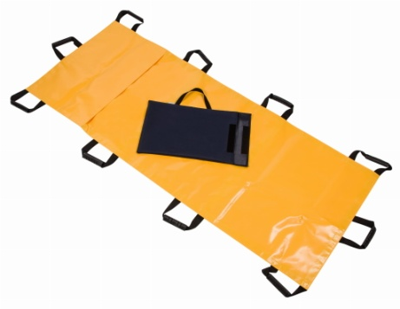 | Składane nosze transportowe płachtowe + torba do transportu noszy; wykonane z bardzo grubego materiału pokrytego polichlorkiem winylu o wysokich parametrach wytrzymałościowych na rozciąganie i rozrywanie; łatwe do utrzymania czystości; kieszenie na nogi zapobiegające obsuwaniu się poszkodowanego; system taśm i 10 wygodnych uchwytów z gumowymi rączkami ze specjalnymi wzmocnieniami dla łatwiejszego trzymanie noszy; wymiary noszy po rozłożeniu ok. minimum 200cm x 72cm; waga z torbą ok. 3,5 kg; zalecany udźwig ok. 250 kg | 5
12. | Najazdy krawężnikowe gumowe  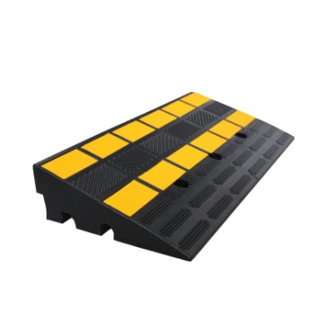 | Krawężnik drogowy, gumowy, odblaskowy; Zastosowanie krawężnik podjazd, najazd; Wykonanie z gumy i wyposażony w elementy taśmy odblakowej3M; Max. nacisk 40 ton; wymiary: ok.60 x 30 x 10 cm; waga: ok.10 kg  W zestawie z:  - Elementami montażowymi do najazdów 10 cm | 10
13. | Wanna pneumatyczna  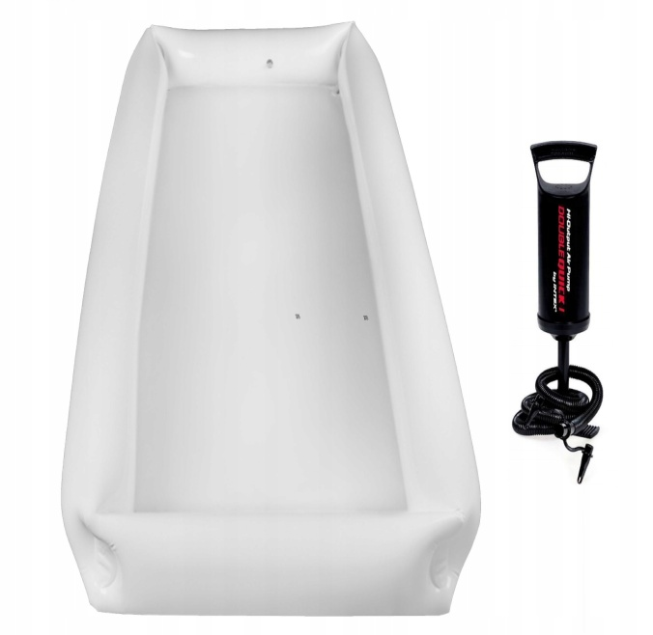 | Wanna pneumatyczna pompowana przy pomocy ręcznej i nożnej pompki;  Dane techniczne:  Wymiary zewnętrzne około:  dł. 180cm x szer. 80 cm x wysokość: 17 cm;  Waga ok. 1 kg  W zestawie z:  - wanna pneumatyczna  - zawór powietrzny wlot – wylot (wbudowany w wannę)  - zawór i wąż do wypuszczania wody  - zestaw naprawczy (łatka)  - instrukcja obsługi  - pompka | 10
14. | Podnośnik transportowo-kąpielowy  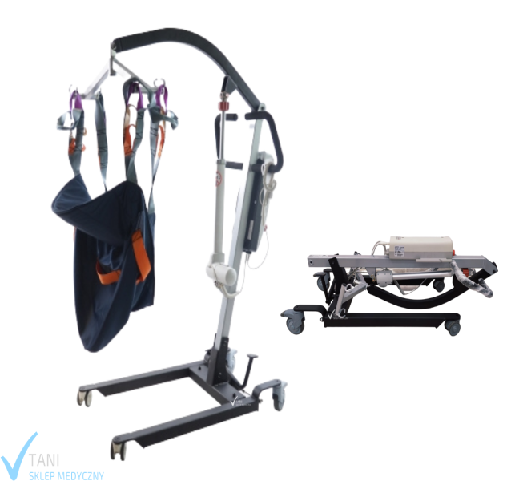 | Podnośnik transportowo-kąpielowy o podwójnym systemie sterowania: za pomocą pilota oraz przycisków wbudowanych w kurpus baterii; ze wskaźnikiem naładowania baterii; z rączką sterującą w kształcie litery „U”; wykończenie: malowana rama proszkowo-epoksydowa; Łatwy montaż, Sterowanie elektryczne; Jednostka sterująca wyposażona w przycisk awaryjny i w asekuracyjny system szybkiego opuszczania pozwalający na bezpieczne, mechaniczne opuszczenie pacjenta w przypadku wyładowania baterii; Siłownik certyfikowanego producenta; Koła przednie obrotowe; Koła tylne wyposażone w hamulec; Regulowana szerokość nóg podstawy za pomocą pedału nożnego; Produkt medyczny, atestowany;  W zestawie z podnośnikiem:  - nosidło ze stabilizacją głowy do codziennego użytku,  - nosidło ze stabilizacją głowy do kąpieli.  Parametry technicznie:  - Długość podstawy: ok. 94cm  - Rozstaw podstawy: ok. 52-86 cm  - Wysokość uchwytów: ok. 123 cm  - Wysokość podnoszenia: ok. 78-187 cm  - Wysokośćpodstawy: ok. 9 cm  - Zasilanie DC 24V 80000N  - Bateria: DC 24V 5Ah ok 60 podniesień na pełni naladowanej baterii  - Ładowarka: 24V-1A  - Czas ładowania max: 5 godz.  - Przednie koła: 3"  - Tylne koła: 4"  - Minimum waga użytkownika 150 kg  - Masa podnośnika 40 kg | 4
15. | Rampy aluminiowe/podjazdy  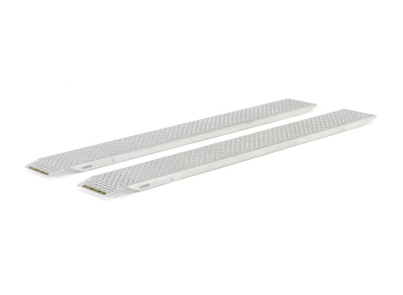 | Szyny najazdowe o udźwigu 1000kg.  Aluminiowa rampa najazdowa o lekkiej konstrukcji; Szyny najazdowe umożliwiające łatwy wjazd i wyjazd; Ryflowana powierzchnia dla lepszej przyczepności, boczne krawędzie dla większej stabilności; Krawędzie zakrzywione;  Informacje o produkcie  Wysokość ok. 60 mm  Szerokość ok. 260 mm  Długość ok. 2000 mm  Nośność ok. 1000 kg  Materiał: Aluminium  Waga: ok. 16 kg  Montaż: Zmontowane  Zawartość zestawu:  - 2 x Rampy  - Instrukcja | 4
16. | Łóżka specjalistyczne dla dorosłych/ dzieci z rączką/bez rączki/ elektryczne  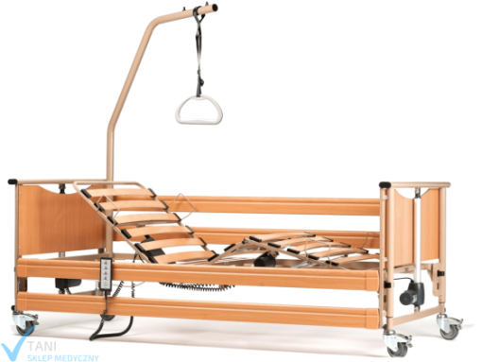  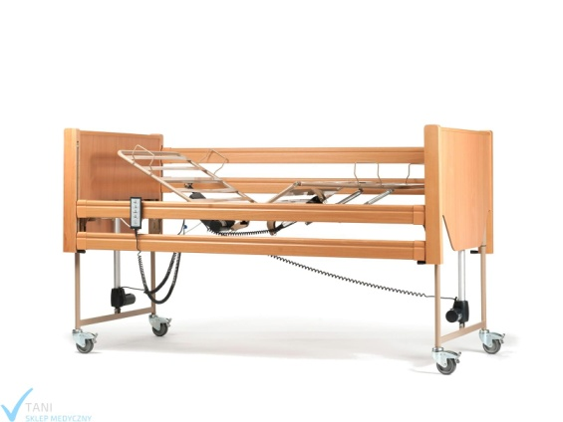  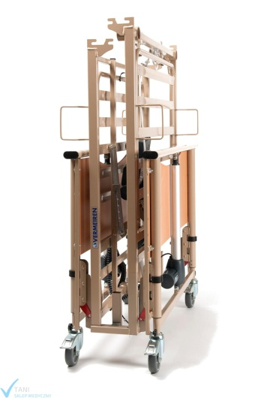  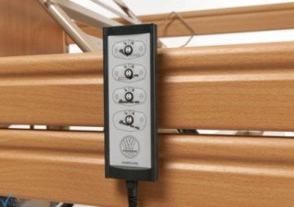 | Łóżko rehabilitacyjne o nowej wersji podstawowego łóżka do opieki domowej sterowanego pilotem; Możliwość płynnej regulacji poszczególnych segmentów leża oraz wysokości łóżko posiada funkcję zawieszenia leża w dwóch pozycjach wyjściowych ;ok. 33 cm dla osób niskiego wzrostu oraz ok. 40 cm dla osób wysokich; Możliwość opuszczania barierek poniżej poziomu ramy leża; Dwie wysokości zawieszenia leża: wyżej i niżej; Leże cztero-segmentowe; Płynna regulacja wysokości leża na pilota, Pozycja anty-trendelenburga; Płynna regulacja kąta nachylenia wezgłowia na pilota; Płynna regulacja kąta nachylenia segmentu uda na pilota; Manualna regulacja kąta nachylenia segmentu łydki; Niezabudowane siłowniki; Siłowniki LINAK; Obudowa w kolorze drzewa bukowego; Wysięgnik i barierki na wyposażeniu; Leże metalowe (możliwość zakupu leża drewnianego); Produkt medyczny, atestowany  Dane techniczne:  Zabudowa siłowników –NIE  Ilość segmentów - 4  Funkcja antytrendelenburga - TAK  Leże -Metalowe  Wymiary leża – min. 90 x 200 cm  Długość całkowita – ok. 215 cm  Szerokość całkowita – ok. 105 cm  Regulacja wysokości leża -TAK  Min. wysokość leża ok.30 -75 cm  Max. wysokość leża ok.. 38 - 85 cm  Kąt nachylenia łydki – ok. 15°  Kąt nachylenia części udowej od 0° do 32°  Kąt nachylenia zagłówka od 0° do 83°  Max. Obciążenie 165 kg  Waga łóżka 98 kg | 10
17. | Wózek inwalidzki sanitarno – prysznicowy z funkcją podnoszenia  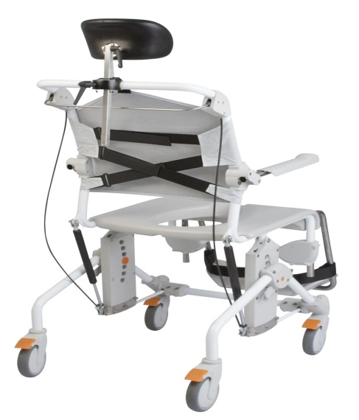  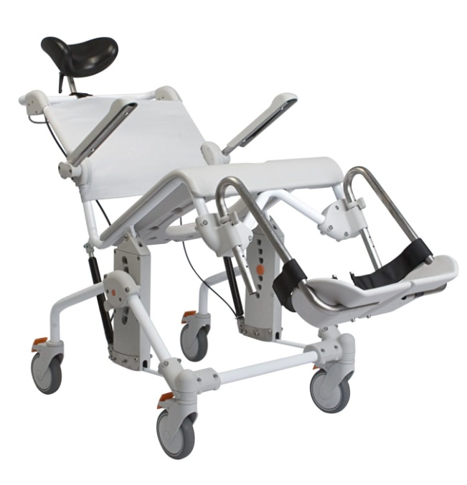 | Wózek toaletowo-prysznicowy 3w1  Zastosowanie:  - Wózek toaletowy  - Wózek kąpielowy  - Krzesełko (po założeniu nakładki - dostępna jako wyposażenie opcjonalne)  Dane techniczne: Miękkie oparcie wykonane z szybkoschnącego materiału, nieprzyklejający się do ciała; Napięcia oparcia regulacja za pomocą pasów; Siedzisko odchylane manualnie; Odchylane podłokietniki; Wózek wyposażony w podgłówek z regulowaną wysokością oraz głębokością z możliwością dopasowania do indywidualnych potrzeb; Kształt rączek z możliwością podjazdu do toalety z zewnętrznymi spłuczkami; Zaokrąglona powierzchnia podparcia stóp; Regulowana wysokości siedziska; Wózek z 4 blokadami kół jezdnych; Wózek z zagłówkiem wykonany z wytrzymałego i łatwego do czyszczenia materiału; Lekki i wygodny w użyciu; Wykonany z materiałów nierdzewnych  - Wymiary:  * Szerokość całkowita ok. 58 cm  * Szerokość siedziska ok. 48 cm  * Wysokość oparcia ok. 50 cm  * Maksymalna waga użytkownika 160 kg  * Waga wózka max. 20 kg | 4
18. | Chodzik rehabilitacyjny  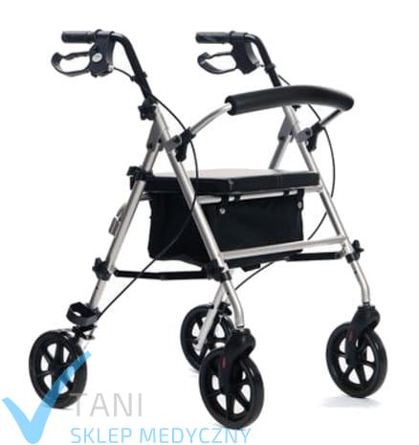 | Chodzik aluminiowy; konstrukcja obniżająca wagę podpórki; Składana konstrukcja ułatwia przechowywanie i transport; Miękkie siedzisko oraz barierka wykonane z materiału skóropodobnego, łatwe w czyszczeniu; Regulowana wysokość uchwytów; Regulacja wysokości siedziska; Ergonomiczne uchwyty zapewniające wygodne chwytanie; Cztery bezobsługowe koła z możliwością demontażu; Demontowana barierka - oparcie; Przednie koła obrotowe ; Tylne kółka z możliwością zablokowania; Hamulec wielofunkcyjny (jako hamulec standardowy oraz jako hamulec postojowy); Torba na zakupy (max. obciążenie do 2 kg); Uchwyt na kulę; Produkt medyczny, atestowany  Dane techniczne:  Materiał konstrukcji - Aluminium  Rama składana - TAK  Regulacja wysokości - TAK  Hamulec postojowy - TAK  Szerokość całkowita – ok. 60 cm  Wysokość całkowita – ok. 75 -98 cm  Wymiar siedziska – ok. 35 x 32 cm  Wysokość siedziska od podłoża – ok. 51 - 58 cm  Średnica kół ok. 20 cm  Waga ok. 8 kg  Max. Obciążenie min. 120 kg | 10
19. | Balkonik bez kółek/ z kółkami przednimi  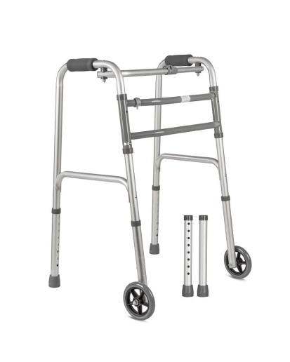 | Balkonik trzyfunkcyjny (kroczący, stały lub stały - dwukołowy)  Główne cechy:  - 3-funkcyjność umożliwia używanie balkonika jako stałego (4 nóżki), kroczącego (4 nóżki) lub stałego-dwukołowego (2 nóżki z tyłu i 2 kółka z przodu);  - Funkcja balkonika kroczącego wymaga naprzemiennego unoszenia boków balkonika do góry i przesuwaniu ich do przodu;  - Funkcja balkonika stałego wymaga uniesieniu całego balkonika i przestawianiu go lub przetaczaniu gdy zainstalowane są 2 kółka przednie;  - Balkonik stały - dwukołowy wymaga uniesieniu tylnych nóżek i przetoczenia balkonika na przednich kółkach;  - Łatwy sposób zablokowania funkcji kroczącej;  - Składana konstrukcja ramy ułatwia przechowywanie i transport;  - Lekka aluminiowa konstrukcja (masa całkowita do 2,5 kg z nóżkami lub do 3 kg z kółkami);  - Regulowana wysokość (skokowo) pozwalająca dostosować balkonik rehabilitacyjny do wymagań użytkownika (zakres od ok. 75 do 95 cm);  - Dodatkowo wzmocnione połączenie poziome gwarantuje bezpieczeństwo i stabilność podpórki;  - Nóżki zakończone gumowymi zabezpieczeniami antypoślizgowymi;  - Ergonomiczne uchwyty do rąk;  - Kółka przednie o średnicy ok. 12 cm;  - Produkt medyczny, atestowany.  Dane techniczne:  Rama - Aluminiowa  Dopuszczalne obciążenie min.100 kg  Rama składana - Tak  Regulacja wysokości - Tak  Szerokość wewnętrzna – ok. 45 cm  Wymiary całkowite min. dł. 55 x szer. 60 x wys. 76 - 93 cm  Masa całkowita ok. 2,65 - wersja z kołami, ok. 2,35 - wersja z nóżkami(kg) | 10
20. | Wózek inwalidzki dla osoby dorosłej  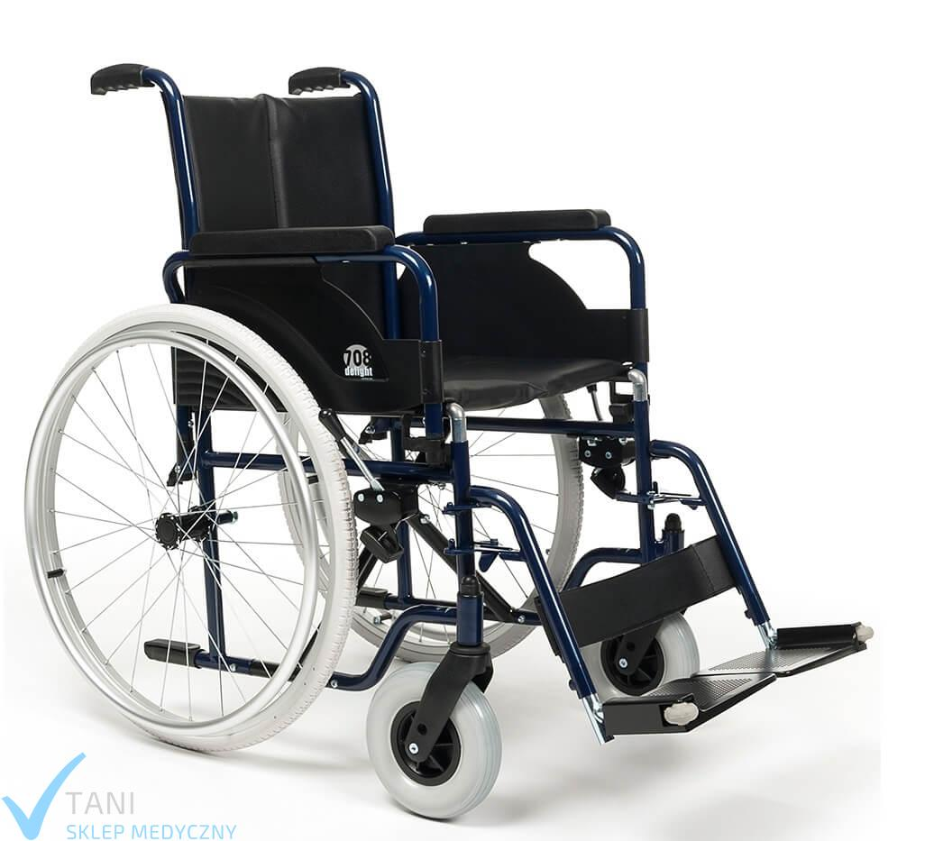 | Wózek inwalidzki wersji standardowej z możliwością rozbudowania i zmodyfikowania go, aby spełniała jak najlepiej oczekiwania użytkownika.  Cechy produktu:  - Podłokietniki uchylne i wyciągane  - Wyciągane i odchylane na boki podnóżki  - Podnóżki wyposażone w kółka odbojowe zabezpieczają ściany przed rysowaniem i niszczeniem podczas jazdy w małych pomieszczeniach  - Regulacja wysokości płyty podnóżka  - Tylne koła wyposażone w system szybkiego demontażu  - Model z możliwością doposażenia w opcje dodatkowe (należy wypełnić formularz zamówienia -do pobrania poniżej)  - Max. obciążenie 120 kg.  - Produkt medyczny, atestowany  Dane techniczne:  - długość całkowita z podnóżkiem: ok. 112 cm  - szerokość siedziska: od 39 do 50 cm,  - szerokość całkowita: od 57 do 67 cm  - szerokość po złożeniu: ok. 28 cm  - waga całkowita: ok. 18 kg  - głębokość siedziska: ok. 43 cm  - wysokość oparcia: ok. 42 cm  - wysokość siedziska: ok. 49 cm  - odległość siedziska od podnóżka: od 38 do 46 cm  - odległość siedziska od podłokietnika: ok. 2,5 cm  - minimalny promień skrętu: ok. 162 cm  - średnica kół tylnich: 24"  - średnica kół przednich: 20 cm  - maksymalna wytrzymałość: 120 kg | 6
21. | Wózek inwalidzki dla dziecka  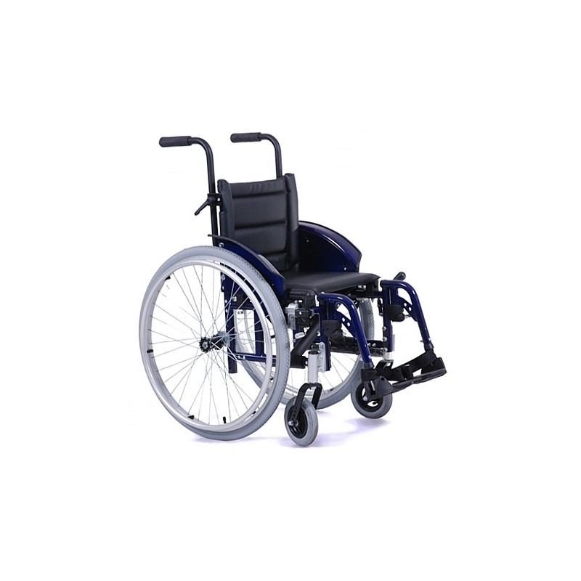 | Eclipsx4 kids firmy Vermeiren jest lekkim wózek inwalidzki dla dzieci.  Cechy produktu:  - składana aluminiowa rama o konstrukcji krzyżowej  - rączki z płynną regulacją wysokości  - podnóżki demontowane, odchylane na zewnątrz i wewnątrz  - płyta podnóżka z możliwością zmiany położenia  - tapicerka wsuwana w profil aluminiowy dodatkowo wzmacnia cały wózek  - możliwa zmiana wysokości siedziska od podłoża,  - możliwa zmiana kąta nachylenia siedziska,  - możliwa zmiana środka ciężkości,  - aluminiowe ochraniacze,  - koła tylne na szybkozłączce  - regulowana wysokość oparcia  - wyposażony w pas stabilizujący miednicę  - Produkt medyczny, atestowany  Dane technicznie:  - długość całkowita z podnóżkiem: ok. 83-100 cm  - szerokość siedziska: ok 32/ 37cm,  - szerokość całkowita: ok. 50/ 55 cm  - szerokość po złożeniu: ok. 31 cm  - wysokość całkowita: ok 82-98 cm  - waga całkowita: max. 15kg  - wysokość oparcia: ok. 35-40 cm  - odległość siedziska od podnóżka: ok. 25,5- 36,5 cm  - odległość siedziska od podłokietnika: ok. 15-18 cm  - minimalny promień skrętu: ok. 153 cm  - maksymalna wytrzymałość: min. 80 kg  - koła przednie 6' bądź 8' krypton/pompowane  - Koła tylne 22' bądź 24' krypton/pompowane | 4
22. | Wózek toaletowy (dla otyłych)  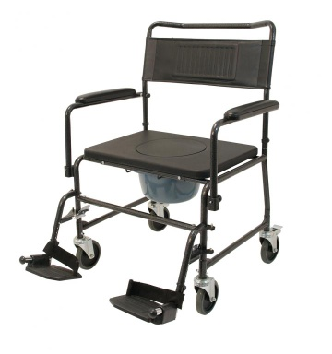 | Wózek toaletowy w wersji XXL ze wzmocnioną konstrukcją, szerokim siedziskiem i nośnością maks. 200 kg. Hamowane tylne koła z możliwością blokady, w zestawie naczynie toaletowe, możliwość najechania nad standardową muszlą klozetową (wysokość w świetle ok. 44 cm).  - Wózek toaletowy w wersji XXL o wzmocnionej konstrukcji  - Siedzisko ze zmiękczonego tworzywa sztucznego, oparcie pleców elastyczne z wyściółką  - Podłokietniki i podnóżki są odchylane, podnóżki można całkowicie zdemontować, podobnie jak oparcie wraz z podłokietnikami  - Odchylane podłokietniki umożliwiają wsiadanie i wysiadanie z boku, a nie tylko z przodu  - Siedzisko o ponadstandardowej szerokości ok. 56 cm z wycięciem nad naczyniem toaletowym  - Łatwy w czyszczeniu i utrzymaniu  - Koła o średnicy min. 10 cm, tylne dwa koła hamowane  - Koła hamowane z blokadą, która zapobiega samowolnemu ruchowi wózka  - Wysokość w świetle pod siedziskiem (bez naczynia toaletowego) ok. 44 cm, możliwość podjazdu nad zwykłą muszlę klozetową  - W zestawie naczynie toaletowe  - Możliwość zdjęcia miski ustępowej od tyłu  - Szerokość całkowita ok. 72 cm  - Całkowita głębokość (wraz z podnóżkami) ok. 96 cm  - Całkowita wysokość min. 98 cm  - Szerokość siedziska min. 56 cm  - Głębokość siedziska min. 42 cm  - Siedzisko na wysokości ok. 52 cm  - Masa całkowita ok. 16 kg  - Maks. Obciążenie min. 200 kg | 2
23. | Wózek dla osoby otyłej do 220 kg  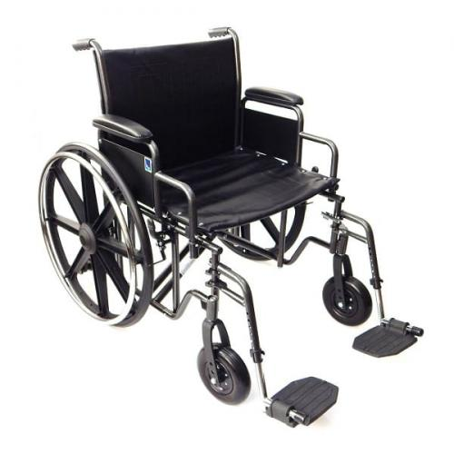 | Wózek inwalidzki wykonany ze stalowej ramy malowanej proszkowo. Wózek posiada wytrzymałe oporne na zniszczenia siedzisko. Wózek ogólnego zastosowania dla osób niepełnosprawnych, domowy, spacerowy o wszechstronnej funkcjonalności.  Cechy produktu:  - stalowa rama malowana proszkowo  - wzmocniony podwójny krzyżak  - regulacja środka ciężkości  - oparcie i siedzisko z odpornego na zanieczyszczenia tworzywa  - podłokietniki w wersji krótkiej z funkcją demontażu  - hamulec postojowy  - stalowe ciągi  - tylne koła pełne gumowe o średnicy 24''  - przednie koła pełne gumowe o średnicy 8''  - uchylne stalowe podnóżki ze skokową regulacją długości  - maksymalne obciążenie min. 220 kg  - Produkt nowy, medyczny, atestowany  Dane techniczne:  • Maksymalna waga użytkownika min. 220 kg  • Szerokość całkowita ok. 80 - 85 cm  • Szerokość wewnętrzna:  - W rozmiarze ok. 56: 57 cm;  - w rozmiarze ok.61: 62 cm  • Głębokość całkowita ok. 123 cm  • Wysokość siedziska od podłoża ok. 52 cm  • Wysokość całkowita ok. 93 cm  • Wymiary siedziska ok. 56 / 61 cm x 47 cm  • Szerokość po złożeniu ok. 45 cm  • Waga całkowita:  - W rozmiarze ok. 56: 23,5 kg;  - w rozmiarze ok. 61: 24,5 kg  • Średnica kół przednich: Gumowe o średnicy 8"  • Średnica kół tylnich: Pełne gumowe o średnicy 24"  • Podłokietniki: Krótkie z funkcją demontażu  • Podnóżki: Uchylne ze skokową regulacją długości  • Rozmiar ok. 61 cm | 1
24. | Wózek inwalidzki dla osoby otyłej do 170 kg  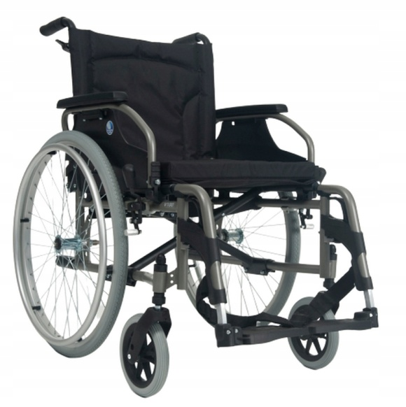 | Wózek inwalidzki dla osób bardzo ciężkich - szerokość siedziska ok. 53-60 cm, wzmocniony do 170 kg  Wózek stalowy, konfigurowalny. Konstrukcja umożliwiająca zmianę parametrów takich jak: głębokość siedziska, wysokość siedziska od podłoża, wysokość i głębokość podparcia pod łokieć. Wózek o gwarantowanym obciążeniu minimum 170kg. Dostępne szerokości siedziska to ok. 53- 60 cm.  Wózek spełniający wysokie wymagania jakościowe potwierdzone certyfikatami i normę ISO 7176-19.  - 3 wysokości siedziska od podłoża,  - 2 głębokości siedziska,  - 3 wysokości podparcia pod łokieć,  - 3 głębokości podparcia pod łokieć.  W zestawie z wózkiem:  - koła bezdętkowe x 4 szt. | 1

25. | Ciężarki na nadgarstki lub kostki  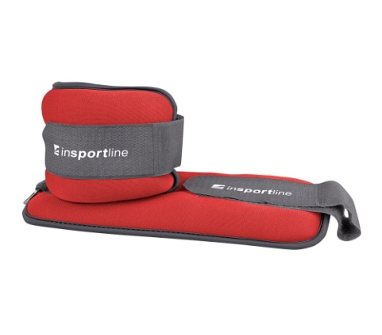 | Obciążenie 2x0,5 kg na kostki i nadgarstki narzędzie pomagające rozwijać dynamikę, wytrzymałość i siłę. Powierzchnia ciężarka wykonana jest z wysokiej jakości neoprenu, który jest elastyczny i bardzo wytrzymały. Wnętrze wykonano z metalowych mikrokulek, dzięki którym ciężar doskonale dopasowuje się do każdego kształtu nadgarstka lub stawu skokowego. Ciężarki mocowane za pomocą rzepów; długość rzepów regulowana.  Opis techniczny:  - Wygodne neoprenowe obciążniki  - Obciążniki na kostki i nadgarstki  - Do rozwoju dynamiki, siły i wytrzymałości  - Materiał: neopren  - Wypełnienie: metalowe mikrokulki  - Waga: 2 x 0,5 kg  - Wymiary ciężarka: ok. 21 x 9 cm  - Długość rzepu: ok. 31 x 5 cm  - Opakowanie zawiera 2 sztuki neoprenowych obciążników | 10
26. | Gumy do ćwiczeń  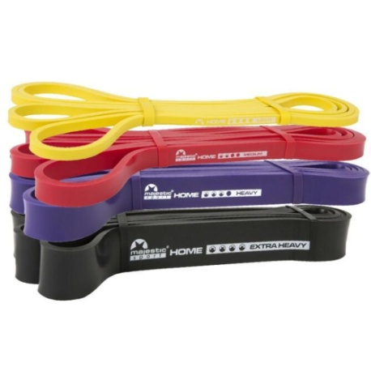 | Zestaw gum do ćwiczeń o różnej długości oraz sile oporu. W zestawie 4 lateksowych gum do ćwiczeń w formie pętli o długości ok. 2,08 m.  Skład zestawu:  - Guma o sile oporu od 2 do 6 kg (około długość: 2080 mm, grubość: 4,5 mm, szerokość: 6,4 mm)  - Guma o sile oporu od 7 od 16 kg(około długość: 2080 mm, grubość: 4,5 mm, szerokość: 13 mm)  - Guma o sile oporu od 12 od 30 kg (około długość: 2080 mm, grubość: 4,5 mm, szerokość: 21 mm)  - Guma o sile oporu od 16 od 39 kg (około długość: 2080 mm, grubość: 4,5 mm, szerokość: 32 mm)  Dane techniczna:  Długość: ok. 600 - 2080 mm  Materiał: Lateks  Grubość: ok. 0,4 - 4,5 mm | 10
27. | Maty gimnastyczne  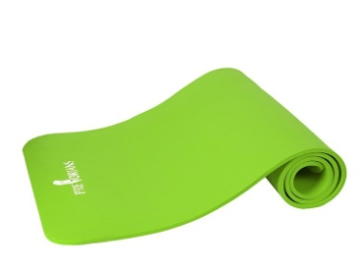 | Mata gruba do ćwiczeń (1,5 cm) Mata zapewniająca izolację od podłoża; antypoślizgowa powierzchni a gwarantująca wysoki poziom przyczepności w każdych warunkach; Nienasiąkliwa, elastyczna pianka o grubości 1,5 cm; Odporna na pot i wodę;  Specyfikacja:  - Wymiary ok: 183 cm x 61 cm  - Grubość ok.: 15 mm  - Materiał: 100% NBR  - Waga produktu ok: 0,9 kg | 34
28. | Materace do łóżek specjalistycznych  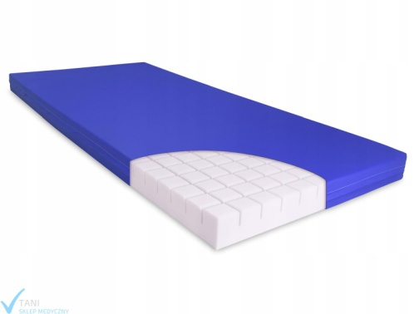 | Materac przeciwodleżynowy na łóżko rehabilitacyjne typu gofer w pokrowcu zmywalnym paro przepuszczalnym.  Struktura gofrowa, która dobrze współpracuje z łóżkiem podczas regulacji kąta nachylenia poszczególnych segmentów łóżka.  Cechy produktu:  - Pianka wycięta w GOFER umożliwia lepszą redystrybucję ciśnienia oraz cyrkulację powietrza,  - Pokrowiec wykonany z materiału paroprzepuszczalnego zmywalnego  - Zmywalna powłoka zabezpiecza przed dostawaniem się płynów do wnętrza materaca  - Rekomendowany dla osób z niskim ryzykiem odleżynowym,  - Rekomendowany dla osób , które z różnych przyczyn nie mogą stosować materacy zmiennociśnieniowych jak np. nadwrażliwość na ból,  - Zapobiega odleżynom do I stopnia włącznie,  - Produkt łatwy w czyszczeniu, dezynfekcji  - Grubość materaca min. 10 cm  - Wykonany z wysokiej jakości pianki PU T25  - Wymiary ok. 200x90 cm  - Wysokość materaca min. 10 cm- max obciążenie 100 kg  - Produkt nowy, medyczny, atestowany | 10
29. | Leżanka/łóżko do masażu  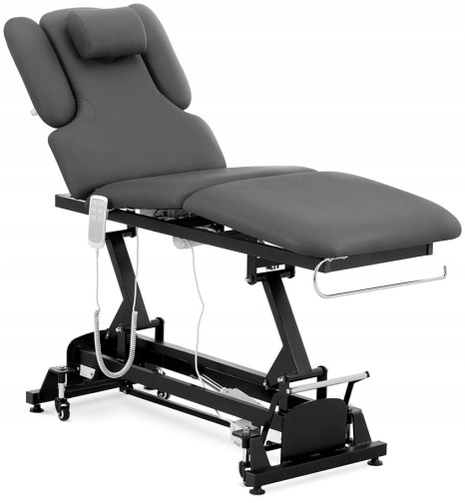  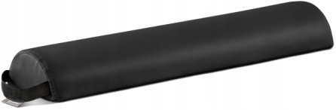  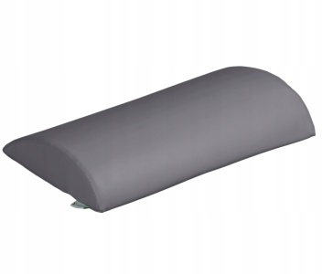 | Łóżko do masażu o regulowanej wysokości. O specjalnej konstrukcji, różne funkcje np. regulacja kąta nachylenia oparcia oraz ergonomiczny kształt idealnie dopasowany do potrzeb klienta i fizykoterapeuty. Łóżko o bardzo solidnej konstrukcji o dobrej stabilności. Wyposażone w pilot zdalnego sterowania, uchwytem na rolkę papieru, półwałek z uchwytem piankowym pod kark oraz półwałek lędźwiowy do masażu.  Cechy produktu:  - Stabilność – solidna konstrukcja wykonana z metalu wytrzymuje obciążenie do minimum 250 kg  - Wygoda – grube poduszki (ok. 60-80 mm) zapewniają optymalny komfort leżenia i siedzenia  - Regulacja – za pomocą pilota zmienisz wysokość w zakresie od ok. 640 do ok. 868 mm, a oparcia ustawisz pod kątem minimum 55°  - Higiena – tapicerka wykonana z łatwej w utrzymaniu sztucznej skóry  - Napięcie (V): ok. 230  - Instrukcja obsługi: Tak  - Koła: Tak  - Wymiary stołu/łóżka (cm) ok.: 185 x 66 x 64-87  - Kolor: Czarno-szary  - Klasa ochronności IEC: I  - Moc (W): ok. 68  - Przewód zasilający (m) minimum: 3,5  - Regulacja wysokości (mm): ok. 640-868  - Stopień ochrony IP: IPX0  - Tryb pracy: ok. 2 min pracy / 18 min przerwy  - Materiał ramy: Stal proszkowana  - Zakres regulacji kąta pochylenia oparcia (°) minimum: 55  - Materiał tapicerki: Skóra syntetyczna (poliuretan)  - Wyposażenie opcjonalne: Poduszka, pilot ręczny, uchwyt na rolkę papieru  - Wymiary oparcia (mm) ok.: 720 x 665  - Ilość silników: 3 (wysokość / oparcie / nachylenie siedziska)  - Wyposażenie podstawowe: 3 silniki  - Maksymalne obciażenie silnika (N) ok.: 6000  - Grubość tapicerki (mm) ok.: 60-80  - Wymiary siedziska (mm) ok: 510 x 665  - Dopuszczalne obciążenie (kg) minimum: 250  - Waga (kg) ok.: 68.9  - Długość (cm) ok.: 187  - Szerokość (cm) ok.: 67  - Wysokość (cm) ok.: 85  W zestawie:  - Łóżko do masażu  - Instrukcja obsługi  - Półwałek z uchwytem piankowym pod kark  - Półwałek lędźwiowy do masażu. | 1
30. | Rower stacjonarny magnetyczny  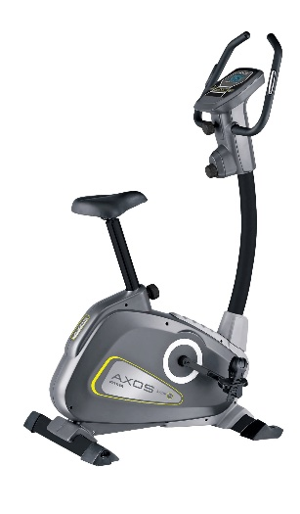 | Magnetyczny rower z 6 kg kołem zamachowym i 8 poziomami oporu. Poziom oporu regulowany jest manualnie, za pomocą pokrętła umieszczonego pod kierownicą. Regulacja w zakresie od 1 do 8 pozwala dopasować poziom treningu do indywidualnych potrzeb. Jego maksymalna waga użytkownika to 110 kg. Wyposażony w antypoślizgowe pedały, samopoziomujące się, z regulowanymi paskami.  Maksymalna waga użytkownika: 110 kg,  Rodzaj oporu – Magnetyczny  Regulacja oporu - Tak  Rodzaj napędu - Napęd przedni  Pomiar pulsu - Tak  Funkcje komputera - Czas, Prędkość, Przebyty dystans, RPM, Spalane kalorie Regulacja siodełka - Pionowa  Regulowany kąt kierownicy - Tak  Waga urządzenia – ok. 33kg  Rolki transportowe - Tak  Waga koła zamachowego – 6 kg  Wymiary [cm] – ok. 60 x 144 x 80 | 3
31. | Rotor rehabilitacyjny  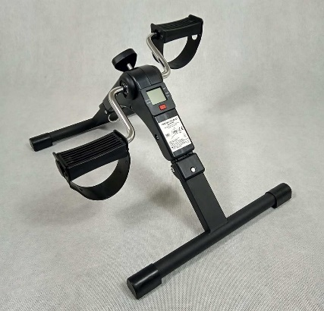 | Rotor rehabilitacyjny to kompaktowe urządzenie do ćwiczeń, rehabilitacji kończyn górnych i dolnych. Stosowany głównie przy niedowładach kończyn spowodowanych m.in. wypadkiem bądź udarem. Posiada 4 antypoślizgowe nakładki na nogach rotora, gwarantujące dodatkową stabilność i bezpieczeństwo podczas ćwiczeń; składana konstrukcja ułatwia transport i przechowywanie; rama stalowa, lakierowana proszkowo; pedały rotora wykonane z nylonu; gumowe opaski na nogi; wielofunkcyjny licznik z wyświetlaczem (zasilany baterią 1,5 V AG13) pokazujący ilość spalonych kalorii, czas treningu, ilość oraz częstotliwość obrotów; płynna regulacja oporu za pomocą dokręcanego pokrętła; rotor z ramą w kolorze zielonym, czarnym lub srebrnym; produkt medyczny, atestowany.  Materiał podstawowy - Stal  Konstrukcja składana - Tak  Długość dźwigni (ramienia) - 6 cm  Wymiary – ok . szer. 36 x dł. 49 x wys. 37 cm  Dopuszczalne obciążenie - 100 kg  Masa całkowita – ok. 2,4 kg | 5

Jeżeli Zamawiający używa zwrotu „około” oznacza to, że Zamawiający dopuszcza tolerancję w zakresie +/- 10% od wskazanej wartości.
Zdjęcia umieszczone przez Zamawiającego mają wyłącznie charakter poglądowy.

OPIS PRZEDMIOTU ZAMÓWIENIA CZ. II - WÓZEK I SKUTER ELEKTRYCZNY
Lp. | nazwa | opis | Ilość sztuk
1 | Wózek inwalidzki elektryczny  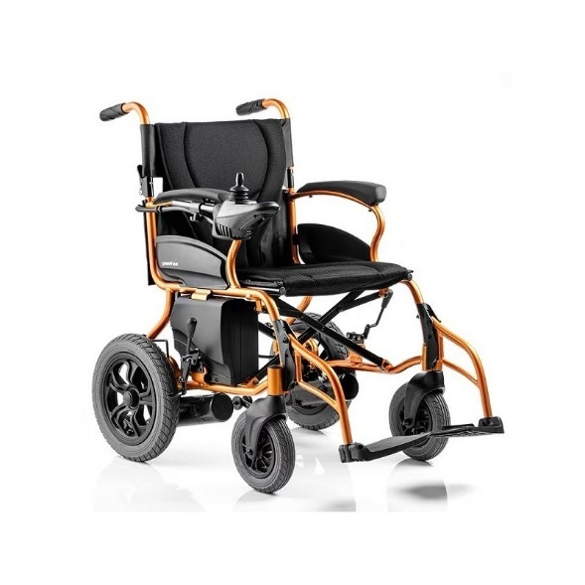 | Wózek inwalidzki z napędem elektrycznym. Wózek składa się z ramy, modułu sterowania, silników, akumulatora, podnóżków, podłokietników, przednich i tylnych kół.  Cechy produktu:  - aluminiowa składana rama  - łamane oparcie  - odpinana tapicerka  - zasięg do 20 km  - panel sterowania-joystick  - sygnalizacja dźwiękowa  - prędkościomierz – 5 biegów  - koła pompowane: tylne min 10'', przednie min. 8''  - kółka anty-wywrotne  - max. obciążenie 90 kg  - szerokość siedziska 45 cm  Dane techniczne:  - Prędkość maksymalna: ≤ [6km/h]  - Zużycie energii: ≤2.5 [kWh] / 100 [km]  - Maksymalne obciążenie: do 90 [kg]  - Zasięg: ≤ 20[km]  - Maksymalny zasięg bezpiecznego hamowania na zboczu: ≤ 3.6[m] (6°)  - Akumulator: litowy DC 24[V] x 18[Ah]  - Wewnętrzne zasilanie: DC24[V]±5[V]  - Moc silników: ok. 130[W] dla prawego i lewego silnika  - Dopuszczalne wzniesienie: ≤ 6°  - Maks. bezpieczne nachylenie: 9°  W zestawie:  - dodatkowe akumulatory do wózka | 1
2 | Skuter elektryczny  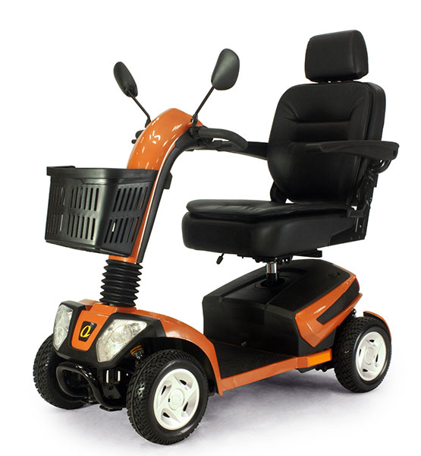 | Skuter elektryczny umożliwiający przemieszczanie się na długie odległości, sprawdzający się na każdej nawierzchni zarówno w mieście jak i na wsi.  Cechy produktu:  - Pełna amortyzacja (min. 4 amortyzatory)  - Regulowany kąt ustawienia kierownicy  - Obrotowy fotel  - Regulowany fotel w płaszczyźnie poziomej  - Regulacja kąta nachylenia oparcia  - Komplet lusterek wstecznych  - Pulpit sterujący wyposażony w wskaźnik naładowania baterii, włącznik świateł przednich, kierunkowskaz, światła awaryjne, klakson, regulacja prędkości (żółw-królik)  - Koszyk zakupowy  - Zabezpieczający pas biodrowy  - Zagłówek  - Pełne oświetlenie drogowe  - Hamulce elektromagnetyczne  - Zderzak przedni i tylny  - Sprzęgło umożliwiające odłączanie napędu elektrycznego i ręczne pchanie wózka  - Kółka antywywrotne  Parametry techniczne:  Prędkość max (km/h) 10  Szerokość siedziska (cm) ok. 49-58  Wysokość całkowita wózka (cm) ok. 112  Szerokość całkowita wózka (cm) ok. 64  Długość całkowita wózka (cm) do 150cm  Rozmiar kółek przednich min. 10"  Rozmiar kółek tylnych min. 10"  Zasięg (km) min. 30  Waga użytkownika (kg) do 140  Pojemność akumulatorów (Ah) minimum 2 x 45  Moc silników (W) minimum 350  W zestawie:  - dodatkowe akumulatory do skutera | 1

Jeżeli Zamawiający używa zwrotu „około” oznacza to, że Zamawiający dopuszcza tolerancję w zakresie +/- 10% od wskazanej wartości.
Zdjęcia umieszczone przez Zamawiającego mają wyłącznie charakter poglądowy.

OPIS PRZEDMIOTU ZAMÓWIENIA CZ. III - REGAŁY
Lp | Nazwa | Opis | Ilość sztuk
- 1. | Regał metalowy | Regał metalowy skręcany  Wymiary: 200cm x 100cm  Głębokość: 50 cm  Tolerancja wysokości i szerokości: +/-10cm  Max obciążenie półki: min.120 kg  Ilość półek 5 szt.  Nogi z blachy: min. 2 mm  Półki i nogi mocowane za pomocą śrub  Półki z blachy ocynkowanej | 6

Jeżeli Zamawiający używa zwrotu „około” oznacza to, że Zamawiający dopuszcza tolerancję w zakresie +/- 10% od wskazanej wartości.
Zdjęcia umieszczone przez Zamawiającego mają wyłącznie charakter poglądowy.

